资料集锦系统使用文档

made by 计算机大类蒋春丽

如有任何问题请联系

手机：18273449725

QQ：3251885371

资料集锦系统使用文档 1
一、 基本介绍 3
1.概括 3
2.角色以及权限 3
3.关于技术 3
4.关于浏览器 3
二、 用户登录 4
（1）关于登录界面 4
（2）关于忘记密码的界面（仅提供接口，可引入） 5
三、 关于系统的默认界面 6
四、 关于学工办、分团委、辅导员三个入口 7
五、 关于用户管理 10
六、 修改密码 12
七、 注意事项 13

基本介绍
- 概括
Data Collection System是一个在线管理学生、教务活动信息的平台。平台提供的功能有导入电子表格及文档、在线查询修改教务信息、下载/导出电子表格以文档等。
- 角色以及权限
系统用户按照角色分为管理员、学工办、分团委、辅导员。管理员拥有的权限为创建、管理、删除用户，同时管理员也有其他所有角色的权限。学工办、分团委、辅导员三个角色都可以查询、管理学生信息、查看、下载、打印系统中其他角色上传表格。但是，本角色的用户只能在对应的页面上传或删除资料信息表格。
详细的角色/权限表格如下：
角色/权限 | 管理员 | 学工办 | 分团委 | 辅导员
查看表格 | √ | √ | √ | √
上传、删除、修改学工办表格 | √ | √
上传、删除、修改辅导员表格 | √ |  |  | √
上传、删除、修改分团委表格 | √ |  | √
修改密码 | √ | √ | √ | √
添加、删除、查看用户 | √
找回密码 | √ | √ | √ | √

- 关于技术
使用的编程是java（2017年语言排行榜第一的语言，比第二名多了8%的百分点）做后台，数据库为mysql（2017年数据库排行榜第二，并与第一名（企业收费软件）只差了0.4%个百分比），缓存数据库使用的是企业频繁使用的redis，界面编写使用的是传统的html+css+js，易于管理，易于学习，加密算法使用的是MD5算法。
- 关于浏览器
为了提高视觉感受与体验性，建议使用推荐浏览器chrome.

用户登录
（1）关于登录界面
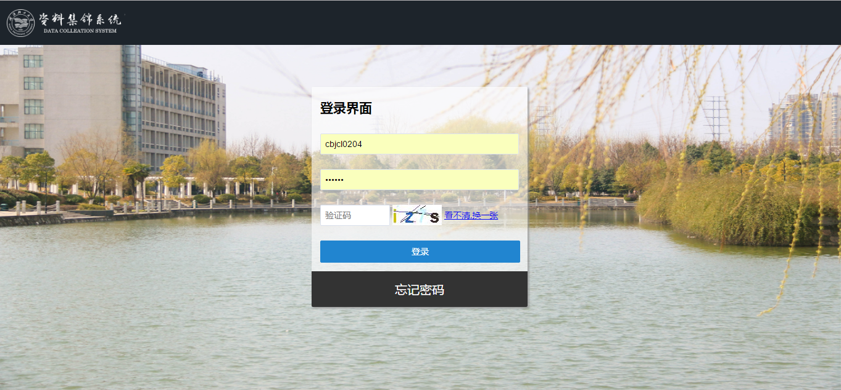
登录界面的背景图是2016年摄影部摄影大赛一等奖的图片，左上角的logo是学校的校徽。
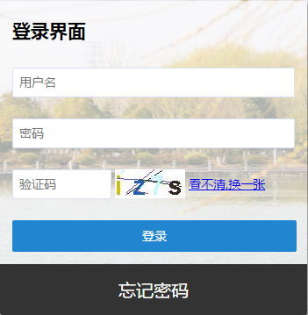
在登录界面第一个输入框输入登录的用户名，第二个输入框输入密码，第三个输入验证码，
当验证码不正确时会提示验证码不正确，当用户名与密码不正确时会提示，当登录成功后，为了安全性，如果默认三十分钟内用户没有任何响应，并且也没有退出此系统，则当用户再次响应时，就会提示再次输入账号密码。
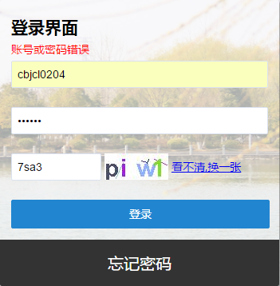
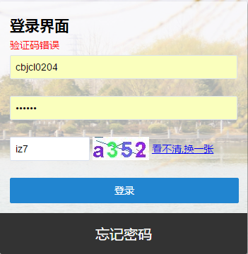
（在这里额外提一点，如果有恶意攻击系统的人，将会被封锁其ip，并保存他的电脑基本信息，一旦被发现，可以通过警方查到其个人信息）
（2）关于（仅提供接口，可引入）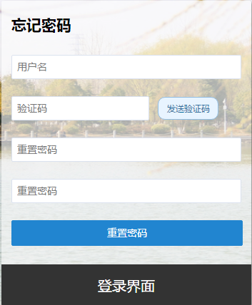 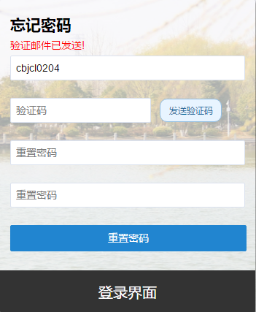
当用户忘记密码后，可通过此界面找回密码，当用户输入自己的用户名后，系统将会给此用户填写的邮箱发送验证码邮件，输入验证码并填写重置密码，即可用重置密码重新登陆，当然也可以与管理员联系修改密码。

关于系统的默认界面
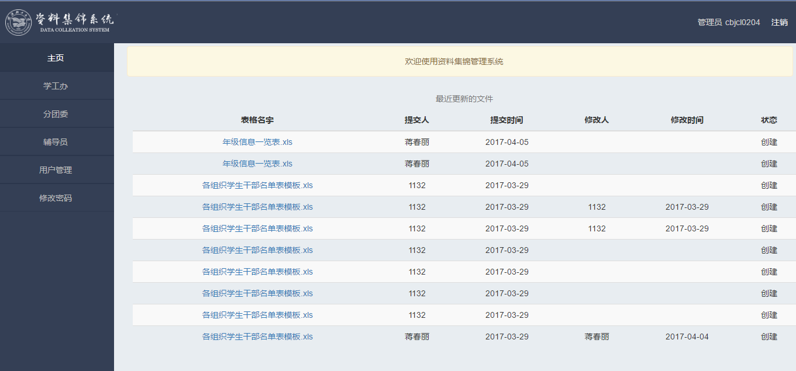
登陆后在右上角显示登录用户名与用户职务以及注销按钮。
在左侧栏显示着学工办、分团委、辅导员、用户管理、修改密码的几个入口，用户管理仅管理员才有。
在中间会显示最近十条的表格动态信息（包括修改、删除表格）

关于学工办、分团委、辅导员三个入口
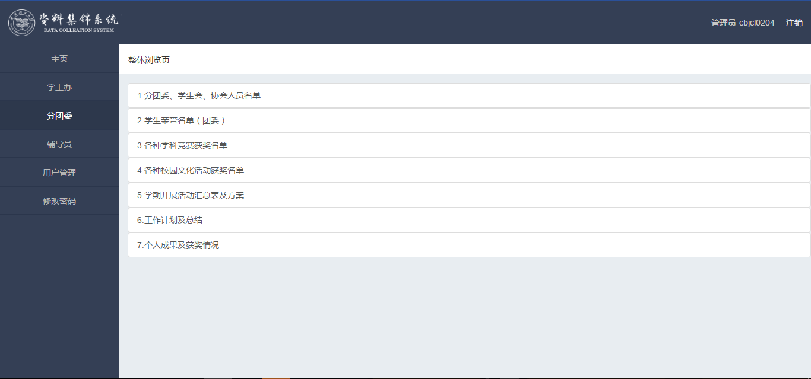
以分团委举例，其他入口的雷同一样，中间的整体浏览页里有分团委的七个入口，与表格名字一一对应。
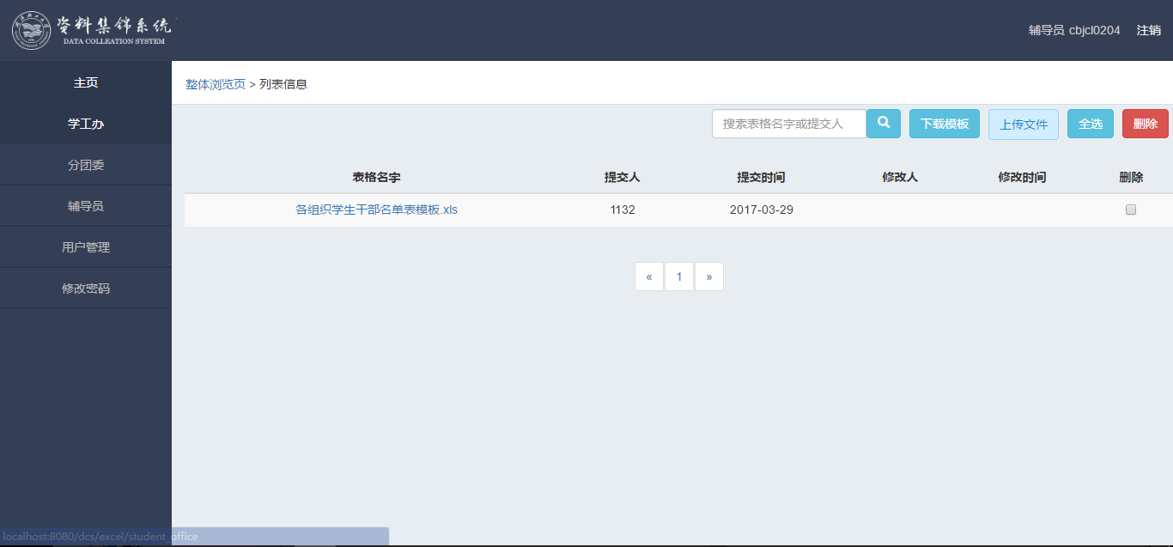
以1.分团委、学生会、协会人员名单为例：
点击整体浏览页可以回到刚才的分团委入口。
点击搜索按钮可搜索表格或者提交人修改人的提交信息
点击下载模板，下载excel模板（非模板不能上传）
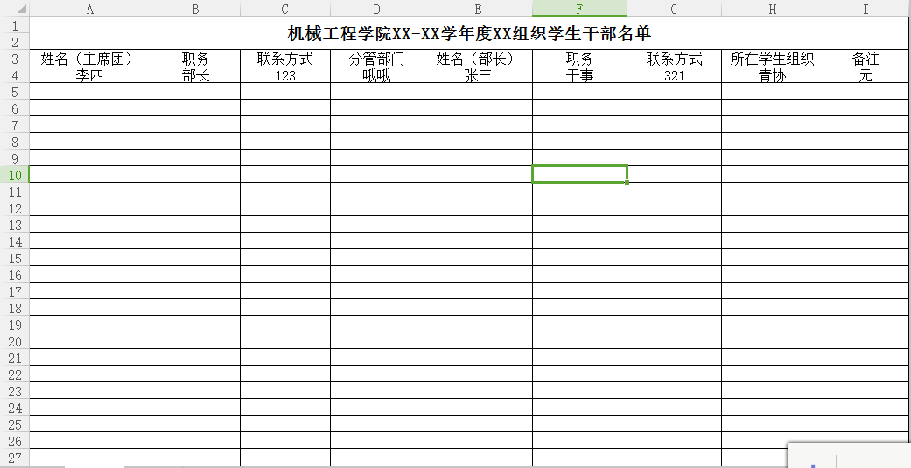
点击上传文件即可把刚才的文件上传。
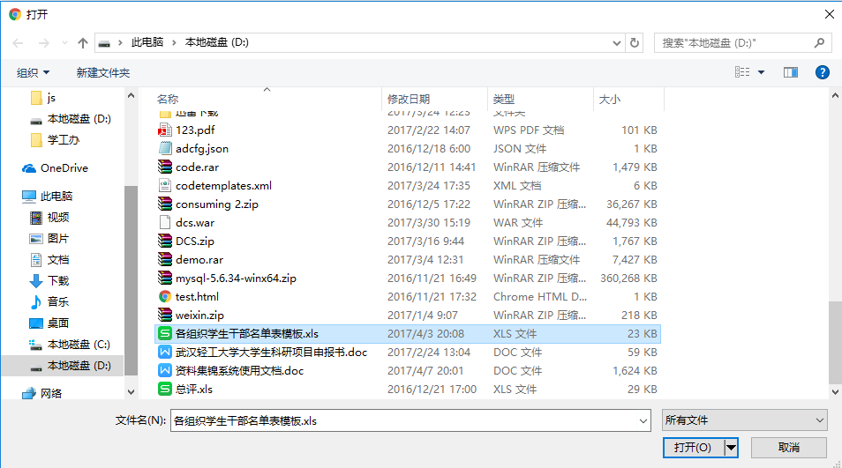
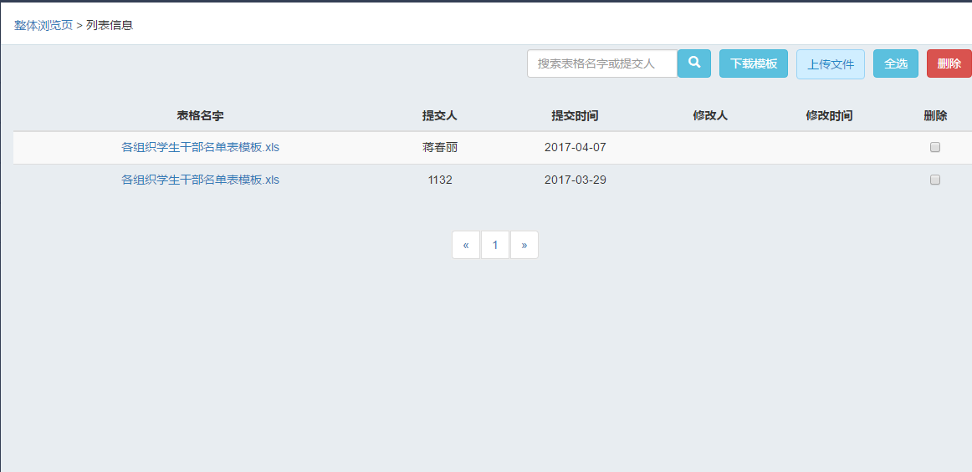
这样界面就会出现刚才提交的表格，点击表格可查看表格信息。
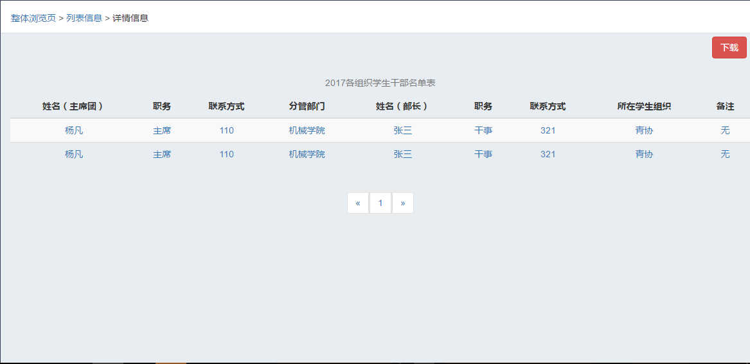
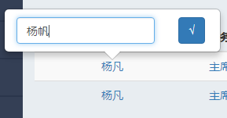
如果发现信息有部分要修改，则可以点击需要修改的信息进行实时修改，当要取消时再点击此信息即可取消。
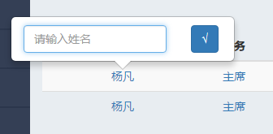
如果发现自己上传错误了可以点击上个界面的删除按钮。

关于用户管理
（1）创建用户
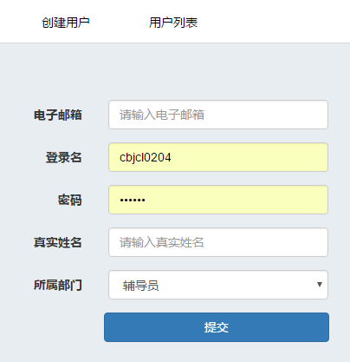
输入电子邮箱、登录名、真实姓名以及选择所属部门即可创建用户（默认用户的密码如果不填即为0000）电子邮箱用于找回密码。
- 用户列表
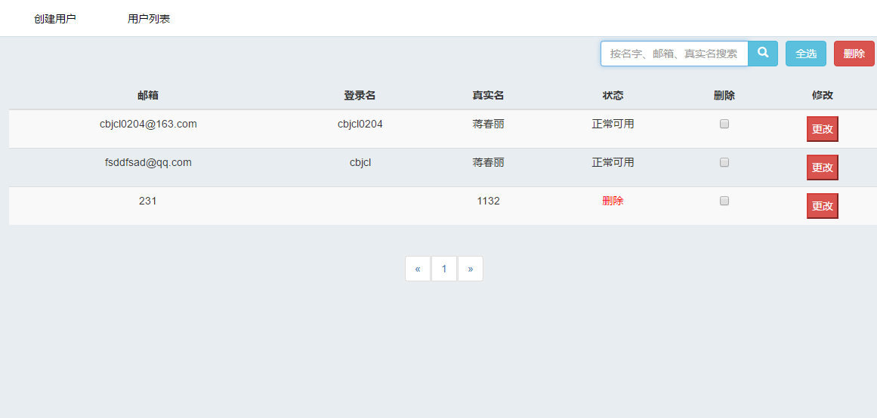
点击搜索可以按名字、邮箱、真实名进行搜索，点击删除可以删除用户，点击修改用户的信息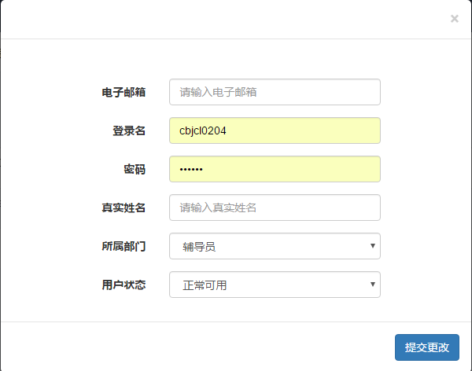

修改密码
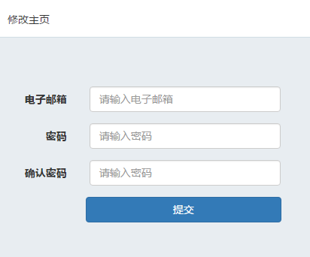
通过修改密码，课修改电子邮箱与密码

注意事项
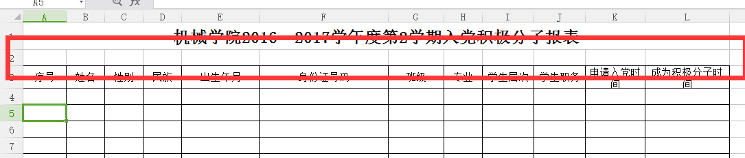
表格与表头不要有空行（容易漏数据）
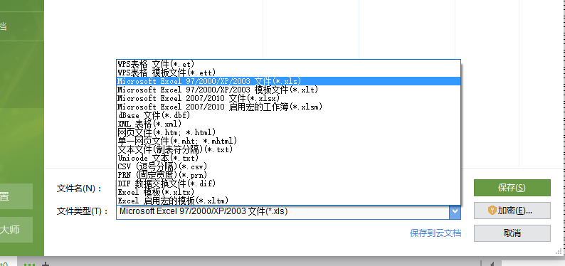
表格最好是xls（不要用重命名或者F2改扩展名），原因是excel不向下兼容，即excel2003版本打不开2007的文件，方法是打开文件之后用另存为的方式后选择文件类型是2003 文件。Word也一样最好用doc.

